Диаграмма базы данных Irfan Academy
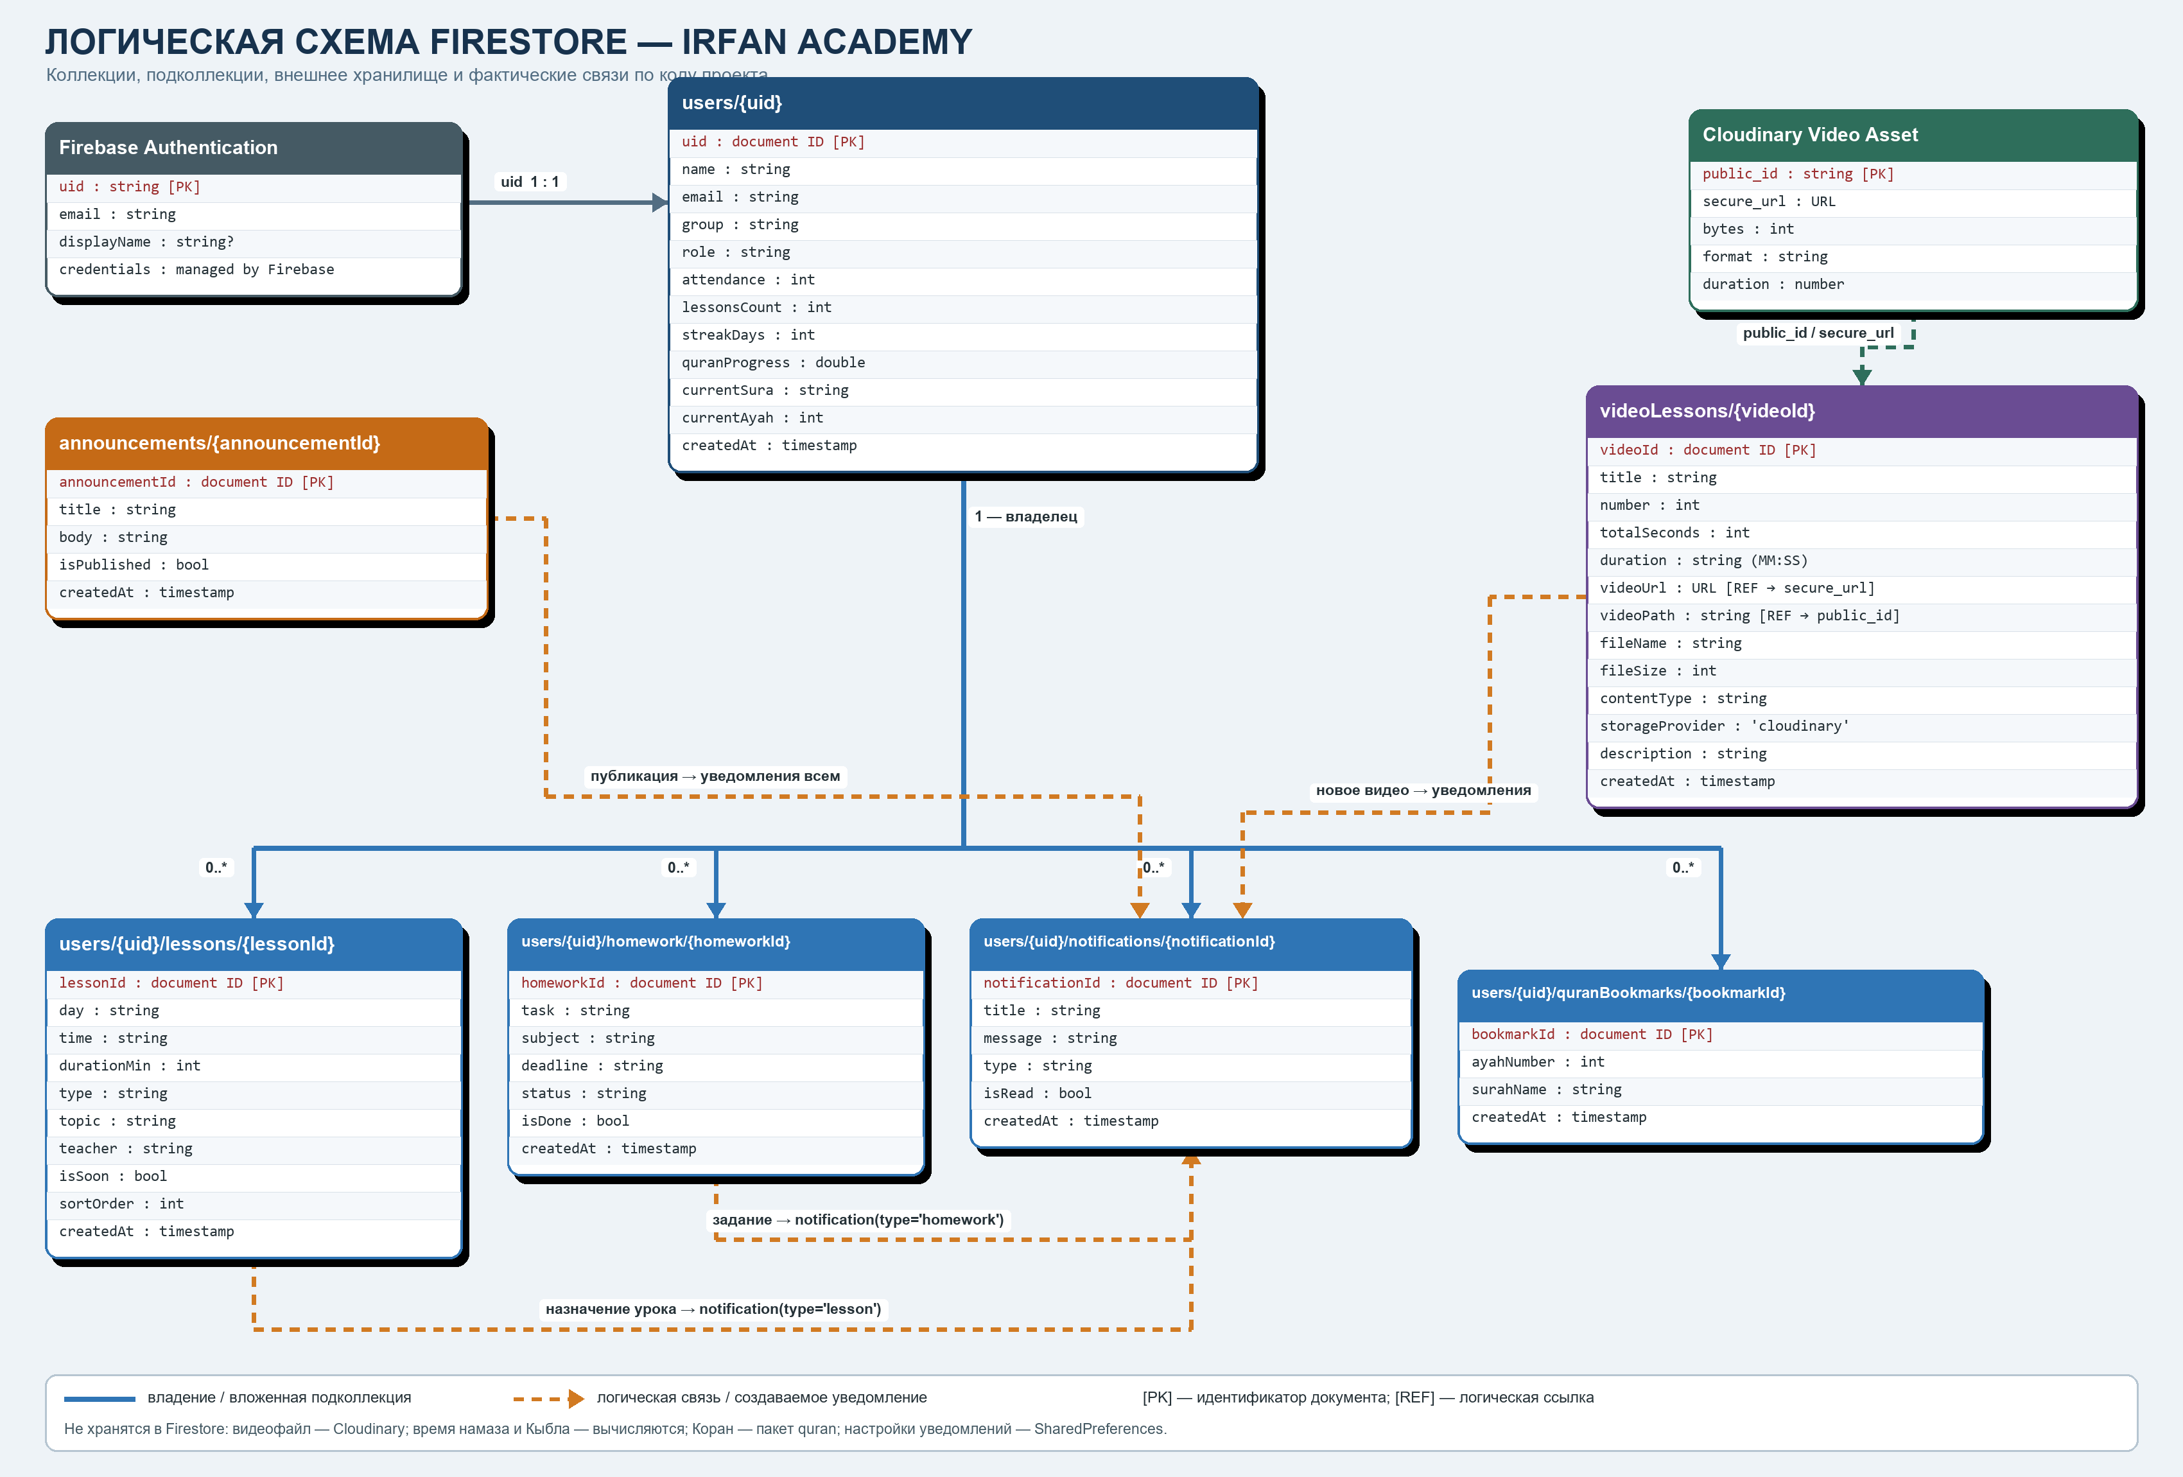
Рисунок 1 — Логическая схема коллекций и связей Cloud Firestore

